國 立 中 興 大 學 附 屬 高 級 中 學 104 學 年 度 第 2 學 期 高 一 期 末 考 數 學 科 試 題
一年 班 座號 姓名 (請在答案卷填寫班級、座號、姓名) 命題：孟老師 審題：楊老師

※ 參考公式：
- 算術平均數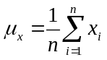；標準差 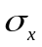＝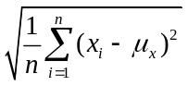。
- 相關係數 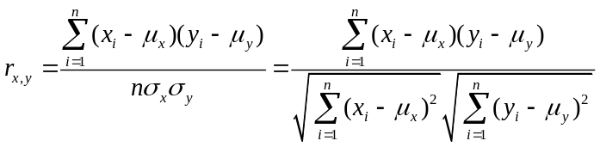。
- y對x的迴歸直線(最適合直線)之斜率 = 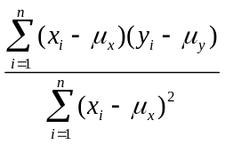。

一、單選題 ( 3題，每題5分，共15分)
- 設台灣民眾手機門號廠牌持有率分別為：甲牌40%、乙牌25%、丙牌20%、丁牌10%、以及不持有手機佔5%。若你此時在街頭看到一位民眾正在使用手機的條件下，則該民眾正在使用甲牌門號的機率大約是多少？
(A)45% (B)42% (C)40% (D)38% (E) 36%。
- 下列各選項的數據中，何者標準差最大？
(A) 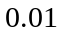﹐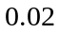﹐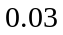﹐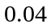﹐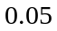 (B) 1﹐2﹐3﹐4﹐5 (C) 1﹐3﹐5﹐7﹐9
(D) 2016﹐2016﹐2016﹐2016﹐2016 (E) 2011﹐2012﹐2013﹐2014﹐2015。
- 以下是五個兩變量X,Y的散布圖，哪一個散布圖中 X、Y的相關係數為最小？
二、多重選題 (每題至少有一個選項正確。共4題，每題6分，共24分。答錯一個選項得3分，
答錯2個選項得1分，答錯3個選項以上得0分)
(C)
X
Y
X
Y
(D)
X
Y
(B)
X
Y
(E)
(A)
X
Y
- 設 A、B、C 為樣本空間 S 的三個非空事件，n（A）表 A 的元素個數，P（A）表事件 A 發生的機率，P（B∣A）表在已知事件 A 發生的條件下，事件 B發生的機率。下列敘述哪些正確？
(A) 事件 A 、 B同時發生的機率等於事件 A 發生的機率乘以事件 B發生的機率，即 P（A ∩ B ）＝P（A）P（B）。
(B) 若 A、C 為獨立事件，則 n（A ∩ C）＝n（A）n（C）。
(C) 若P（B∣A）＝P（B），則 A、B 為獨立事件。
(D) 若 A、B 為互斥事件，即A∩B＝∅，則 A、B 為獨立事件。
(E) 若 A、B 為獨立事件，且 A、C 為獨立事件，則 B、C 亦為獨立事件。
- 設高一甲班的數學老師結算數學小考的成績時，發現分數普遍偏低，因此，老師給全班40人每人皆加了5分（調分後沒有人超過 100 分）。請問全班數學小考的成績在調分前與調分後，下列哪些統計量「會改變」？
(A)算術平均數 (B)幾何平均數 (C)中位數 (D)眾數 (E)標準差 。
國 立 中 興 大 學 附 屬 高 級 中 學 104 學 年 度 第 2 學 期 高 一 期 末 考 數 學 科 試 題
一年 班 座號 姓名 (請在答案卷填寫班級、座號、姓名) 命題：孟老師 審題：楊老師

- 承第5題，後來高一甲班的英文老師結算英文小考的成績時，亦發現分數偏低，所以將每個人的成績均乘以 1.2，再加3分（調分後沒有人超過 100 分）。對於數學成績、英文成績在其調分前與調分後，下列敘述哪些正確？
(A) 英文成績調分後，其算術平均數不會改變。
(B) 英文成績調分後，其標準差變大。
(C) 調分後，數學與英文成績的相關係數會變大。
(D) 調分後，英文成績對數學成績的迴歸直線斜率會變大 。
(E) 調分後，英文成績對數學成績的迴歸直線方程式不會改變。
- 下列敘述哪些正確？
(A) 將整筆數據標準化後，所得的新數據其標準差為 1。
(B) 將兩組整筆數據標準化後，其相關係數不會改變。
(C) 任何二維數據皆可以用散布圖表示其分布情形。
(D) 任何二維數據皆適合用迴歸直線表示其相關情形。
(E) 利用最小平方法所求的迴歸直線L，是指所有數對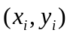到直線L的垂直距離之平方和為最小。
三、填充題 (共61分)
答對格數 | 1 | 2 | 3 | 4 | 5 | 6 | 7 | 8 | 9
得分 | 8 | 16 | 24 | 30 | 36 | 42 | 48 | 54 | 61

- 若6個資料的數值分別為 2﹐4﹐4﹐5﹐7﹐8﹐則標準差為____________。
- 投擲一枚公正的銅板 4 次，在已知有出現正面的條件下，第 3 次出現反面的機率為 。(化為最簡分數)
- 某公司生產20個產品中，有4個不良品，現在逐一加以檢查。若取出後不放回，求在第四次發現第二個不良品的機率為____________。(化為最簡分數)
- 設有二維變數資料如右表，其中m > n ，已知X的算術平均數為5，
且X、Y的相關係數為，求實數 m值=________。
X | 0 | 6 | m | n
Y | 3 | 3 | 7 | 7

國 立 中 興 大 學 附 屬 高 級 中 學 104 學 年 度 第 2 學 期 高 一 期 末 考 數 學 科 試 題
一年 班 座號 姓名 (請在答案卷填寫班級、座號、姓名) 命題：孟老師 審題：楊老師

- 設有一傳染病的檢驗議器正確率為 90％（即有傳染病者 90％經檢驗呈陽性反應，沒傳染病者有 90％經檢驗呈陰性反應）。今某一地區的民眾接受此儀器的檢驗後，「已知檢驗結果呈陽性反應，則此人確實沒有得傳染病的機率為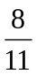」。試求該地區的民眾患有傳染病的比例為 。(化為最簡分數)
- 已知20 筆數據（x_{i}，y_{i}），i＝1, 2, ……, 20，其算術平均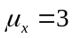，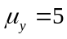，x 與 y 的相關係數 r＝0.8，且 y 對 x 的迴歸直線通過點（2，0）。則當 x＝4 時，由 y 對 x 的迴歸直線可預測 y值＝ 。
- 設陳、王二位棒球投手的好球率分別為和，且兩人投出好球為獨立事件。今由陳、王二人各投1球，已知在有人投出好球的條件下，求二人皆投出好球的機率= 。 (化為最簡分數)
- 坐標平面上，給定三點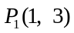，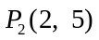，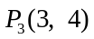，試找一直線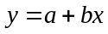使之值最小。此時實數序對(a,b)= 。
- 有十個數 x, y, z, u, v, w, 8, 11, 12, 17。若此十個數的平均值和x, y, z, u, v, w,六個數的平均值相等，且這兩組數的標準差也相等。若此標準差為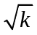，則＝___________。

國 立 中 興 大 學 附 屬 高 級 中 學 104 學 年 度 第 2 學 期 高 一 期 末 考 數 學 科 答 案 卷
班級： 一 年 班 座號： 姓名：
答 案 卷
※ 請填寫本欄的班級、座號、姓名，並將各題的答案填入答案卷的指定欄位，否則不予計分。

一、單選題：(每題5分。共15分)
1. | 2. | 3.
(B) | (C) | (A)

二、多重選擇題：(每題至少有一個選項正確。共4題，每題6分，共24分。答錯一個選項得3分，
答錯2個選項得1分，答錯3個選項以上得0分)
4. | 5. | 6. | 7.
(C) | (A) (B) (C) (D) | (B) (D) | (A) (B) (C)

三、填充題：(共61分)
答對格數 | 1 | 2 | 3 | 4 | 5 | 6 | 7 | 8 | 9
得分 | 8 | 16 | 24 | 30 | 36 | 42 | 48 | 54 | 61

8. | 9. | 10. | 11.
2 | 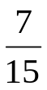 | 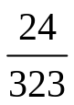 | 14
12. | 13. | 14. | 15.
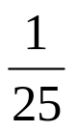 | 10 | 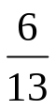 | 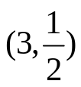
16.
